**GDD (Game Design Document)**

**English 3D Learning**

**Presentado por:**

**Esteban Ricardo Sierra**

**Brayan Galindo Ramírez**

**Jacob David Santisteban**

**English 3D learning**

Contenido

[Descripción del Proyecto (Project Description) 3](https://docs.google.com/document/d/1KJ8x9uOvxJpSERtvs0brbY7ggFt_p1ysf-67RuRRZyQ/edit#heading=h.gjdgxs)

[Personajes (Characters) 3](https://docs.google.com/document/d/1KJ8x9uOvxJpSERtvs0brbY7ggFt_p1ysf-67RuRRZyQ/edit#heading=h.30j0zll)

[Historia (Story) 4](https://docs.google.com/document/d/1KJ8x9uOvxJpSERtvs0brbY7ggFt_p1ysf-67RuRRZyQ/edit#heading=h.1fob9te)

Diagrama (Diagram) 4

Mapa de impacto (Impact Mapping) 4

Pila de Producto (Product Backlog) 5

Esquema General (General scheme) 6

Use Case Diagrams (Diagramas de Caso de Uso) 8

Diagrama de caso de uso de sistema 8

Diagrama de flujo de datos (Data flow diagram) 9

Historias de Usuario (user stories) – 1° Sprint 10

[Explicación del Juego (GamePlay) 4](https://docs.google.com/document/d/1KJ8x9uOvxJpSERtvs0brbY7ggFt_p1ysf-67RuRRZyQ/edit#heading=h.tyjcwt)

[Objetivos (Goals) 5](https://docs.google.com/document/d/1KJ8x9uOvxJpSERtvs0brbY7ggFt_p1ysf-67RuRRZyQ/edit#heading=h.3dy6vkm)

[Habilidades del Usuario (User Skills) 5](https://docs.google.com/document/d/1KJ8x9uOvxJpSERtvs0brbY7ggFt_p1ysf-67RuRRZyQ/edit#heading=h.1t3h5sf)

[Mecánicas del Juego (Game Mechanics) 5](https://docs.google.com/document/d/1KJ8x9uOvxJpSERtvs0brbY7ggFt_p1ysf-67RuRRZyQ/edit#heading=h.4d34og8)

[Puntuación 7](https://docs.google.com/document/d/1KJ8x9uOvxJpSERtvs0brbY7ggFt_p1ysf-67RuRRZyQ/edit#heading=h.2s8eyo1)

[Ítems y Poderes (Items and Power-Ups) 7](https://docs.google.com/document/d/1KJ8x9uOvxJpSERtvs0brbY7ggFt_p1ysf-67RuRRZyQ/edit#heading=h.17dp8vu)

[Progresión y Desafíos (Progression and Challenges) 8](https://docs.google.com/document/d/1KJ8x9uOvxJpSERtvs0brbY7ggFt_p1ysf-67RuRRZyQ/edit#heading=h.3rdcrjn)

[Perder (Losing) 8](https://docs.google.com/document/d/1KJ8x9uOvxJpSERtvs0brbY7ggFt_p1ysf-67RuRRZyQ/edit#heading=h.26in1rg)

[Estilo del Arte (Art Style) 8](https://docs.google.com/document/d/1KJ8x9uOvxJpSERtvs0brbY7ggFt_p1ysf-67RuRRZyQ/edit#heading=h.lnxbz9)

[Música y Sonidos (Music and Sounds) 9](https://docs.google.com/document/d/1KJ8x9uOvxJpSERtvs0brbY7ggFt_p1ysf-67RuRRZyQ/edit#heading=h.35nkun2)

[Descripción Técnica (Technical Description) 9](https://docs.google.com/document/d/1KJ8x9uOvxJpSERtvs0brbY7ggFt_p1ysf-67RuRRZyQ/edit#heading=h.1ksv4uv)

[Mercadeo y Financiamiento (Marketing & Funding) 9](https://docs.google.com/document/d/1KJ8x9uOvxJpSERtvs0brbY7ggFt_p1ysf-67RuRRZyQ/edit#heading=h.44sinio)

[Datos Demográficos (Demographics) 10](https://docs.google.com/document/d/1KJ8x9uOvxJpSERtvs0brbY7ggFt_p1ysf-67RuRRZyQ/edit#heading=h.z337ya)

[Plataformas y Monetización (Platforms & Monetization) 10](https://docs.google.com/document/d/1KJ8x9uOvxJpSERtvs0brbY7ggFt_p1ysf-67RuRRZyQ/edit#heading=h.3j2qqm3)

[Localización (Localization) 10](https://docs.google.com/document/d/1KJ8x9uOvxJpSERtvs0brbY7ggFt_p1ysf-67RuRRZyQ/edit#heading=h.1y810tw)

[Otras Ideas (Other Ideas) 10](https://docs.google.com/document/d/1KJ8x9uOvxJpSERtvs0brbY7ggFt_p1ysf-67RuRRZyQ/edit#heading=h.4i7ojhp)

Descripción del Proyecto (Project Description)

Aprender a través de realidad virtual no es un concepto nuevo ya que esta se ha estado comenzando implementar en los últimos años a través de la recreación de nuevos espacios para los alumnos como es el caso de aprender historia o biología, y el inglés es una rama de la educación por la cual ya ha pasado aunque de formas más tradicionales sin implementar lo que es la gamificación(técnica de aprendizaje que traslada la mecánica de los juegos al ámbito educativo y profesional con el fin de conseguir mejores resultados) por lo cual se la innovación consiste en el la intersección de los conceptos de gamificación, realidad virtual y aprender inglés. Además de integración y personalización del aprendizaje.

**English 3D learning**

Personajes (Characters)

* **Profesor (Teacher):** Sera el guía que ayudara al usuario en todo su proceso durante el juego, dándole pequeñas lecciones en ingles con el fin de completar los diferentes obstáculos que se le presentaran por medio de reproducción de audios.
* **Jugador:** Es el que tendrá la interacción con el juego (aplicación), donde podrá seleccionar niveles, temas de niveles y tres opciones (Clases, audios, juegos)
* **Prueba/reto:** El usuario reconocerá un objeto, el cual el sistema verificará por medio del apuntado que si sea la respuesta correcta (palabra correcta). Después de verificar, si es correcto aparecerá chulito, sino, aparecerá un anuncio en ingles indicando que no es el objeto, hasta encontrar el objeto.
* **Tema:** Aparecerá escena de aprendizaje (Guía de nombre y objetos) antes de comenzar con audio pronunciando el objeto.

Historia (Story)

La educación debe estar en constante avance con las nuevas tecnologías por lo cual la inmersión en un mundo donde el usuario pueda tener más interacciones a la hora de aprender un nuevo idioma es muy necesaria en los tiempos actuales, además de que el saber un segundo idioma es algo fundamental en el mundo competitivo en el que vivimos ya que nos abre un mundo de oportunidades. Pero para algunas personas el familiarizarse con un nuevo idioma les es algo difícil por lo que todo el mundo no lo logra con tanta facilidad ya que al momento de aprender no logran asimilar de forma correcta las palabras con su correspondiente acción, imagen u objeto.

Diagrama (Diagram)

Mapa de Impacto(Impact Mapping)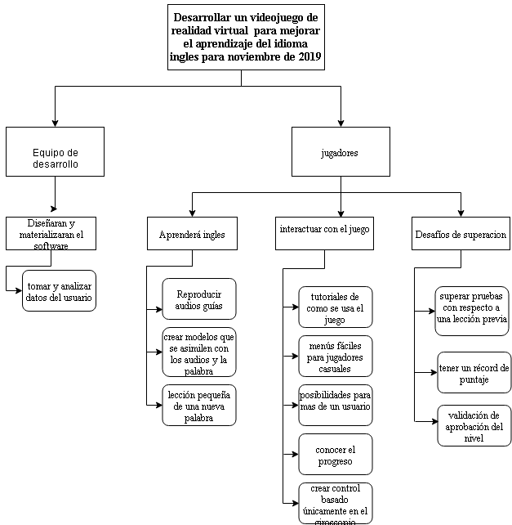

Pila de Producto (Product Backlog)

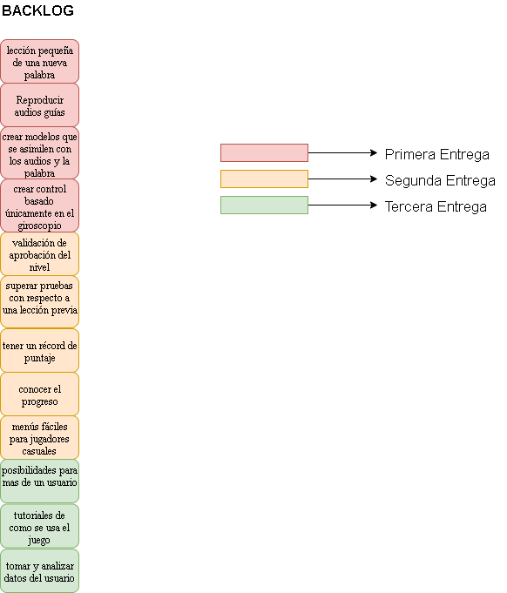

• Esquema General (General scheme)

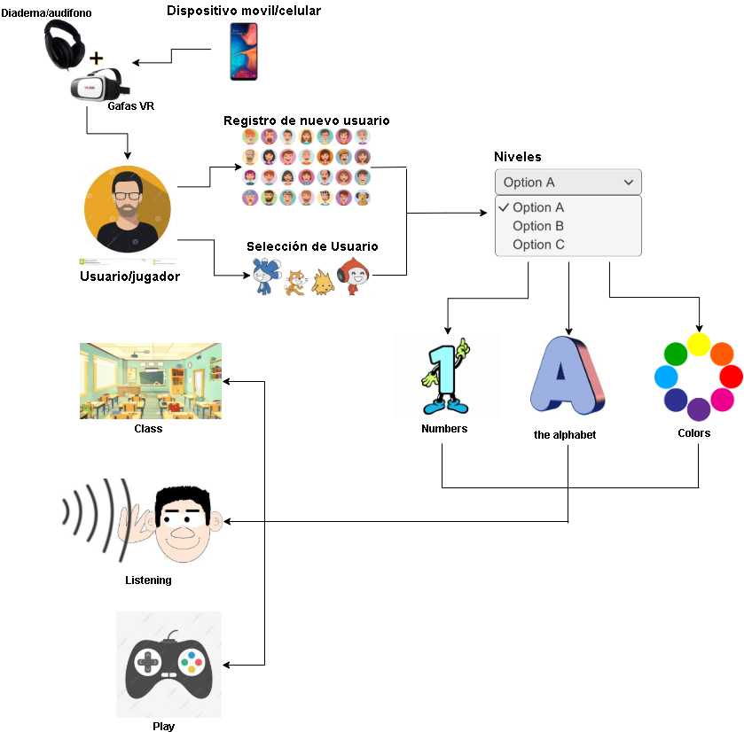

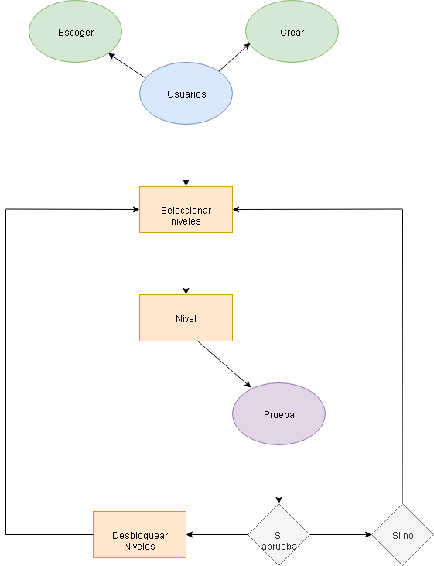

Use Case Diagrams (Diagramas de Caso de Uso)

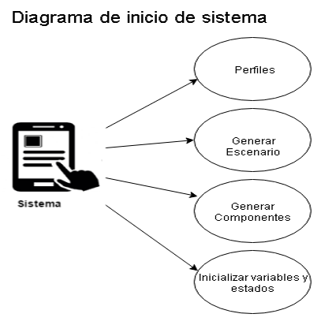

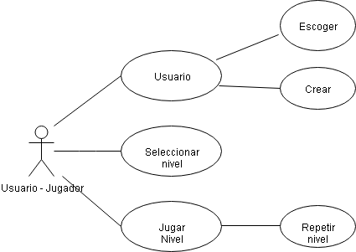

Diagrama de flujo de datos (Data flow diagram)

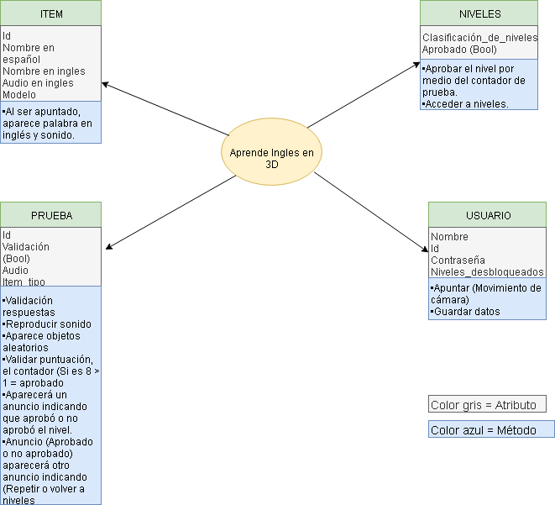

Historias de Usuario (user stories) – 1° Sprint



Explicación del Juego (GamePlay)

Debido a que English 3D Learning tratará de acercarse lo más fiel posible al concepto original de enseñanza en inglés, entonces se procede a continuación a explicar las mecánicas y conceptos generales de dicho juego:

Es un juego Educativo, donde el jugador podrá interactuar con objetos, audios y textos en realidad aumentada; dentro de una dimensión donde el jugador podrá observar una variedad de objetos por medio de algo llamado Giroscopio, que se moverá para todas las direcciones, El objetivo del juego consiste en superar/aprobar y desbloquear los niveles, temas y pruebas para obtener la mayor puntuación. Por tema el jugador se verá inmerso en un escenario donde tendrá que prestar atención a los audios y objetos que estén presentes, pues estos serán la clave para lograr superar los obstáculos que se le presentaran por cada nivel.

Al aprobar el nivel, logrando acertar el objeto que se indicaba por medio de un audio, el jugador va obteniendo puntos y desbloqueando niveles, temas y escenarios. A medida que más y más niveles son aprobados/Desbloqueados, la dificultad ira aumentando.

Las pruebas intentaran no permitir al usuario superarlas, Si llega a alcanzar el tope de intentos que tendrá para superar la prueba, el juego se termina aun cuando el jugador haya acertado a un objeto con su palabra correspondiente. Ocasionalmente aparecerá un mensaje diciendo (indicando) al usuario si quiere volver a repetir nivel o volver a retomar los audios guías (clases).

Objetivos (Goals)

En general como parte de la historia del juego: Para dominar y hablar de forma fluida el idioma inglés.

En función de las mecánicas del juego: Aprobar la mayor cantidad de pruebas/retos posibles para obtener cada vez una mayor puntuación (Superación)

Habilidades del Usuario (User Skills)

*Esta sección ayuda a enfocar el alcance del juego si se piensa acerca de que debe poder hacer el jugador para jugar tu juego. Sobre todo, ayuda para establecer el mercado objetivo del juego.*

* Mirara en todas las direcciones por medio de un giroscopio
* Utilizar gafas VR, de realidad aumentada para tener una mejor experiencia a la hora de interactuar con los escenarios.
* Estimar el momento exacto a la hora de señalar un objeto para mirar su palabra correspondiente (español, Ingles)
* Seleccionara niveles - temas, escucha o prueba
* Estará inmerso en escenarios donde aprenderá palabras y escuchara en ingles

Mecánicas del Juego (Game Mechanics)

Este comenzará abriendo un escenario donde el jugador podrá observar una interfaz de inicio de sesión, este escogerá un usuario ya existente o tendrá la posibilidad de crear un nuevo, por medio de una imagen para facilitar el ingreso.

Después de haber ingresado sesión le aparecerá la opción de elegir un nivel (A1,A2,B1,B2,C1,C2), pero hay que tener en cuenta que solo podrá acceder a los cursos que este en chulito (O no esté apagado): el jugador tendrá la opción de repetir el nivel que ya haya superado.

El siguiente paso que le aparecerá al jugador escenas de aprendizaje (Guía de nombre y objetos) antes de comenzar los niveles (pruebas) con audio donde se pronuncian de forma correcta la palabra y/o frase del objeto correspondiente.

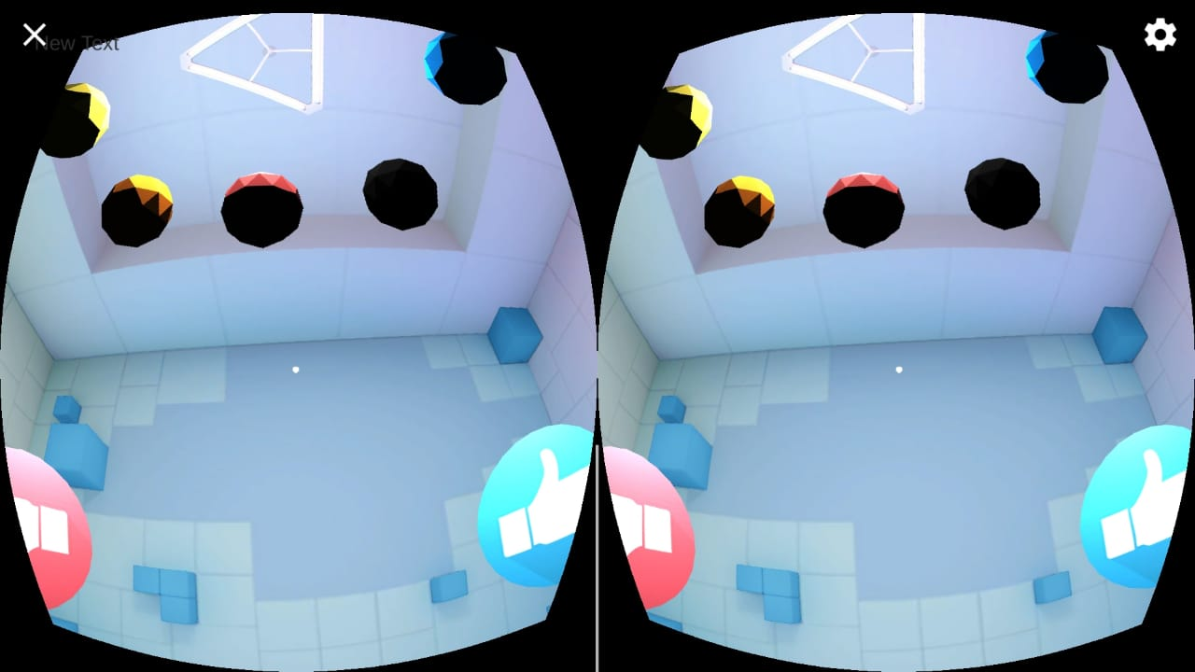

***Figura 1 – Escena de aprendizaje de colores: Guía de nombre y objeto***

Al terminar las escenas de aprendizaje, se iniciará el nivel, el cual el jugador se verá inmerso en un escenario donde comenzará la primera prueba que será reconocer el objeto (palabra) pronunciada por un audio que se reproducirá.

El jugador tendrá que reconocer o asociar la palabra con el objeto correspondiente (Letras, colores, animales, etc) por medio del apuntado (giroscopio), el cual el sistema verificara por medio de lo apuntado si sea la respuesta correcta (objeto correcto).

Al verificar, si es correcto el jugador seguirá con otras palabras hasta superar la prueba, si logra tener más de un 80% superado (correcto) de la prueba, el nivel se marcará como chulito, si no, aparecerá un anuncio en ingles/español indicando que el nivel no se aprobó porque el objeto señalado no era la palabra anteriormente pronunciada.

Al finalizar la prueba, el jugador tendrá dos opciones nuevamente, las cuales será: Escoger otro nivel, tema o repetir el nivel que acabo de terminar

Puntuación

La puntuación se irá acumulando a medida que va superando los niveles y se mostrará en la parte superior de la pantalla.

Ítems y Poderes (Items and Power-Ups)

Los ítems del juego tendrán los siguientes atributos:

○ Id

○ Nombre en español

○ Nombre en ingles

○ Audio en ingles

○ Modelo

○ Tipo

El objetivo es que, al ser apuntado, aparece la palabra en inglés o sonido correspondiente al ítem (objeto)

Progresión y Desafíos (Progression and Challenges)

Como se mencionó anteriormente, la dificultad aumentará mediante el aumento del ritmo o velocidad del juego a medida que se van superando los niveles y adicionalmente al pasar a un nuevo nivel luego de superar la prueba, estos aparecerán posicionados cada vez más cerca del jugador. Por lo que habrá que destruir los aliens cada vez más rápido si quiere mantenerse con vida.

Perder (Losing)

*Aquí se detallan las condiciones para perder. Tiempo, Vidas, Salud, ¿todas las anteriores?, básicamente se describe lo que tiene que ocurrir para ver la pantalla de GAME OVER.*

En atacantes del espacio se termina el juego si el jugador pierde todas sus vidas al ser destruido repetidamente por los proyectiles enemigos. O si los aliens llegan a bajar lo suficiente (por debajo de la línea de los bunkers o escudos) como para invadir el planeta, aunque el jugador aún posea vidas restantes.

Estilo del Arte (Art Style)

*Tal y como el título lo indica aquí se describen las ideas acerca de cómo el juego se debe ver, a que se puede parecer. Este es un excelente lugar para colocar algunas referencias de estilos de otros juegos o de arte en general.*

Como serán los objetos, escenarios

Música y Sonidos (Music and Sounds)

*Aquí se describe como serán la música y los sonidos por implementarse en el proyecto. Dependiendo de qué tan importante sea esto en el juego entonces se podría dividir en sub-secciones.*

Los efectos de sonido a utilizar son muy sencillos y básicamente serán las palabras correspondientes a los objetos relacionados y el entorno del escenario.

Descripción Técnica (Technical Description)

*Aquí se describen las plataformas en las que se lanzará el juego y las herramientas a utilizar para el desarrollo de este. Es solo un resumen general. Para mayores detalles se utilizará el TDD (Technical Design Document)*

En un principio English 3D Learning será lanzado para Android exclusivamente.

Mercadeo y Financiamiento (Marketing & Funding)

*Esta sección es totalmente opcional, pero es siempre buena práctica escribir las ideas ahora para no olvidarlas luego. Es importante saber de donde provendrá el dinero con el que se hará el desarrollo y pensar acerca de como mercadear el juego incluso antes de empezar a desarrollarlo.*

Público entre la edad de 4 a 20 años de edad con deseos de aprender el idioma inglés, y cuenten con un dispositivo móvil para poder usar la aplicación. La región es irrelevante en este proyecto ya que está abierto a todo el mundo

La estrategia de mercadeo es básicamente mostrar al público en vivo de como el jugador interactúa con el juego, los escenarios y la superación de pruebas

Datos Demográficos (Demographics)

*Es importante saber el mercado objetivo del juego ya que esto debe estar reflejado en el diseño del juego en sí. Si se está buscando apuntar a un mercado infantil, el juego de ser fácil y atractivo para dicho mercado.*

Edad: de 4 años a 20 años

Sex: Todos

Jugadores Casuales

Plataformas y Monetización (Platforms & Monetization)

*Se puede agregar más detalle acerca de cómo será la manera de lanzar el juego en las distintas plataformas y el precio del juego o del contenido descargable posterior al lanzamiento.*

English 3D Learning será totalmente gratis para todas aquellas personas interesadas en aprender el idioma inglés.

Localización (Localization)

*Acá se hablará acerca de los idiomas soportados en el juego. Probablemente esto es algo que no tendrá mucha importancia hasta haber avanzado lo suficiente en el desarrollo, pero de querer abarcar múltiples idiomas es importante tenerlo en cuenta durante el desarrollo del juego.*

Otras Ideas (Other Ideas)

*Otra sección completamente opcional, se usa para colocar ideas de posibles características adicionales del juego que aún no se está seguro de que deban ser implementadas.*